Exercice 1 : la fluidité membranaire

La microscopie électronique a une résolution très élevée mais ne permet que d’observer des cellules mortes. Les membranes plasmiques étaient donc considérées comme des structures figées. En 1970, Larry Frye et Michael Eddin ont voulu vérifier cette hypothèse.

Document 1 : principe de l’expérience.
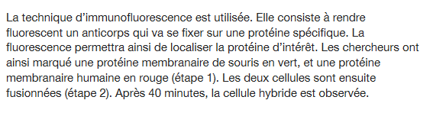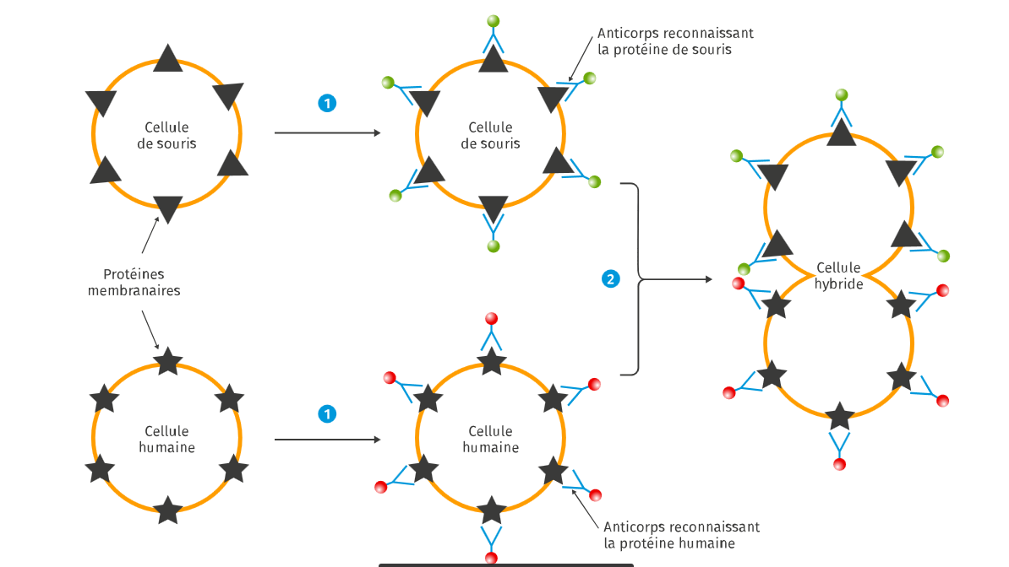

Document 2 : résultats de l’expérience.

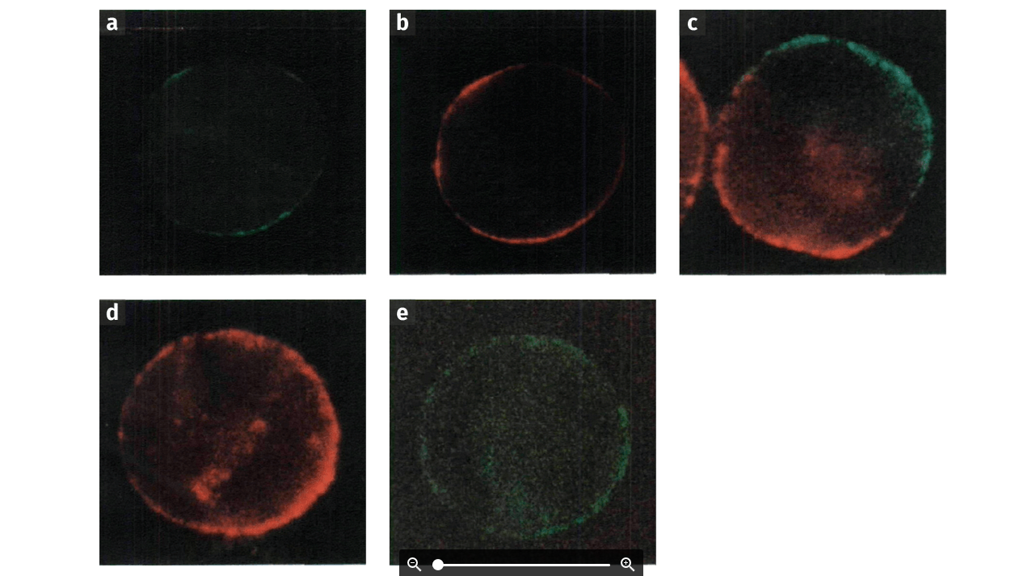
la photo [a] correspond à la cellule de souris marquée par son anticorps.

la photo [b] correspond à la cellule humaine marquée par son anticorps.

la photo [c] correspond à la cellule immédiatement après hybridation.

la photo [d] correspond à la cellule 40 minutes après hybridation. Cette photographie est prise avec filtre qui ne laisse passer que la lumière rouge.

la photo [e] correspond à la cellule 40 minutes après hybridation. Cette photographie est prise avec filtre qui ne laisse passer que la lumière verte.

Questions
1. Expliquez où doit se trouver la zone de la protéine reconnue par l’anticorps pour que l’expérience puisse fonctionner.
2. Schématisez la cellule hybride au bout de 40 minutes en reprenant les figures du document 1.
3. Concluez : l’hypothèse testée est-elle validée ou réfutée ?

